Sport Vision QUERY

1. Kreiranje korisničke grupe

TCode SQ03

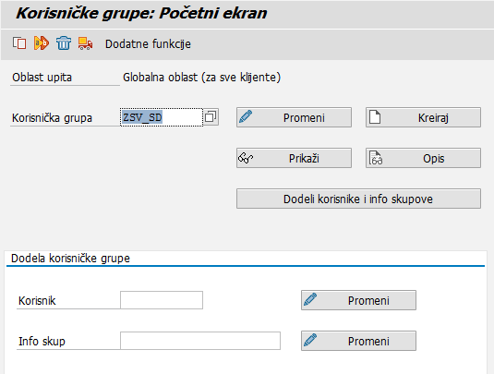

Unesemo naziv, klik na kreiraj. Unesemo opis:

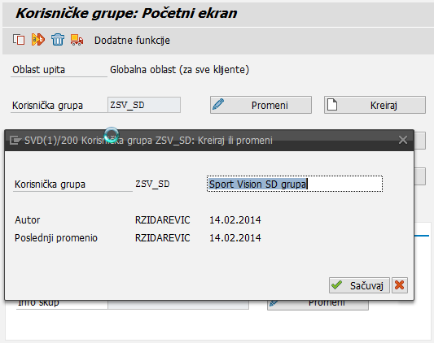

Klik na *Sačuvaj*. Klik na *Dodeli korisnike i info skupove*:

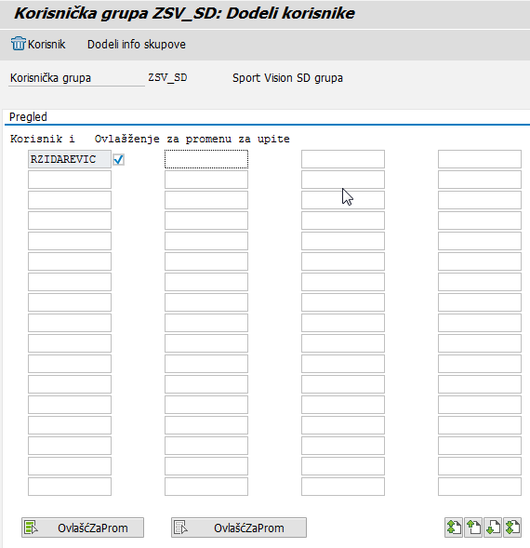

Sminimo.

1. Kreiranje Infoskupa

Tcode SQ02

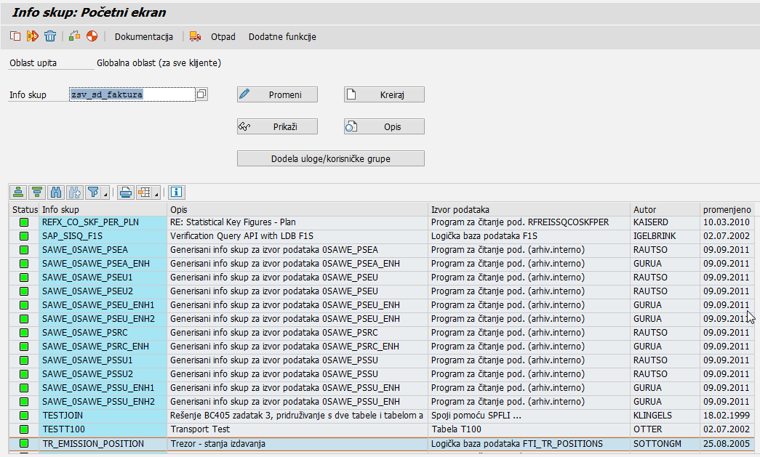

Unesemo naziv Infoskupa. Klik na *Kreiraj*.

U ovom uputstvu koristićemo logičku bazu podataka VFV

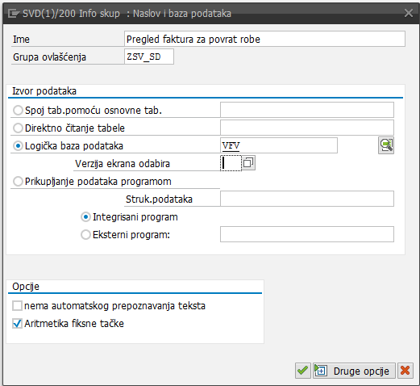

Odabrati tabele iz logičke baze (ovaj korak bi trebalo dobro osmisliti pre kreiranja). U ovom primeru odabrane sve tabele.

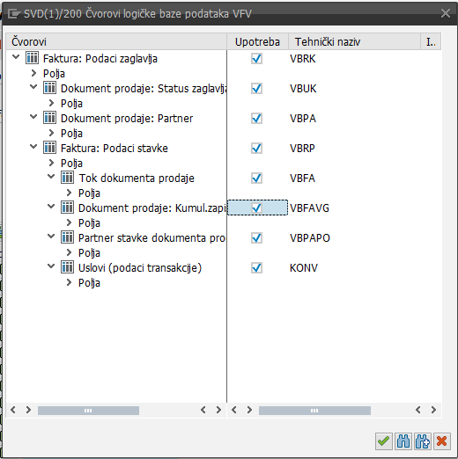

Odabiramo polja:

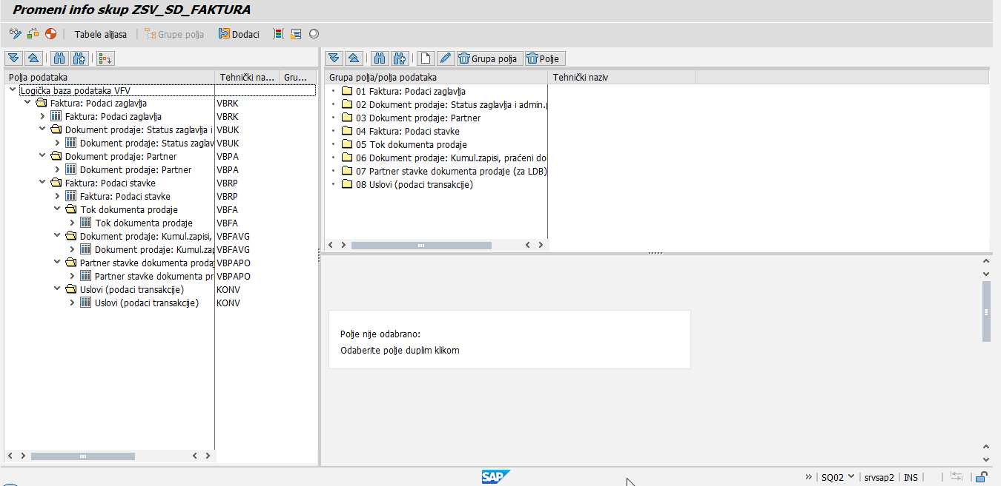

Odabrali smo sva polja u ovom slučaju:

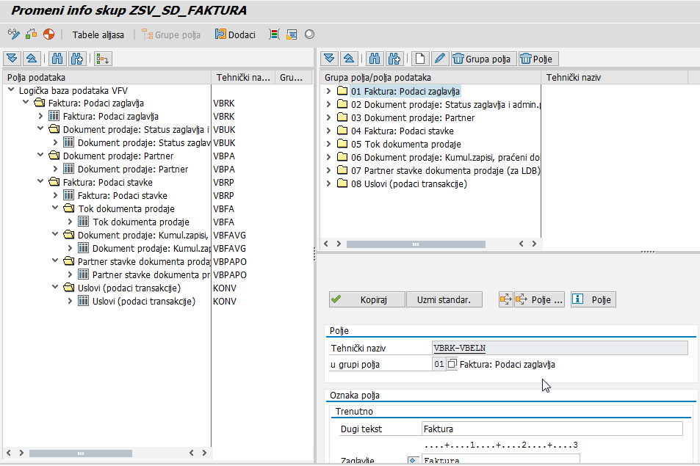

Snimimo. Odaberemo *Package* i snimimo. Klik na dugme *Generiši* 

1. Dodela *Infoskupa* *Korisničkoj grupi*

Tcode SQ03

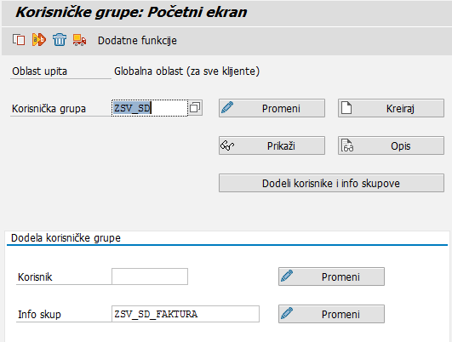

Klik na *Promeni*:

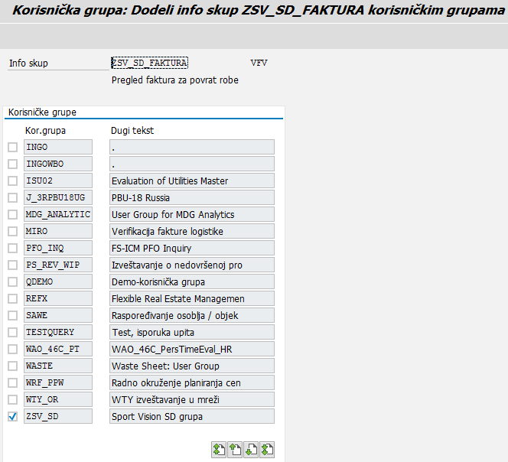

Čekiramo Infoskup koji nam treba i snimimo.

1. Kreiranje Query-ja

Tcode SQ00

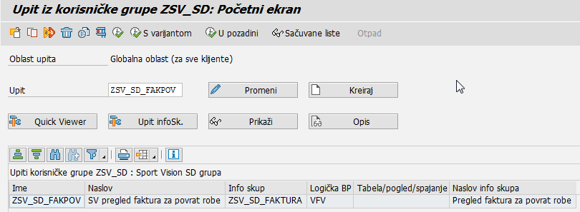

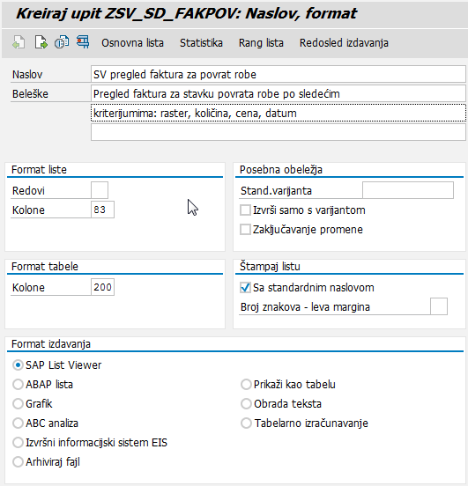

Klik na *Sledeći ekran*:

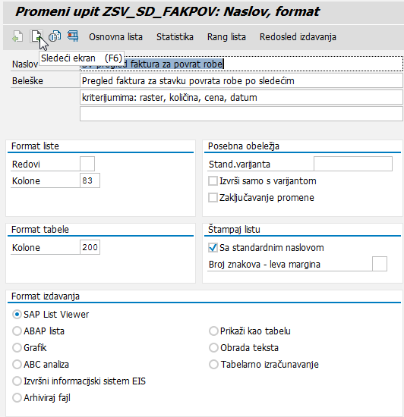

Označimo grupe polja:

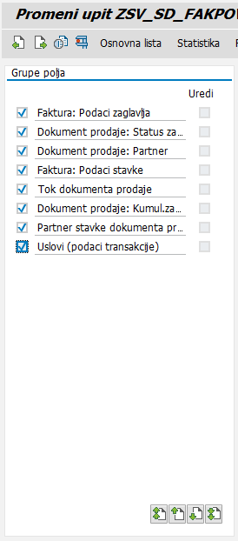

Sledeći ekran. Odaberemo polja ili preskočimo.

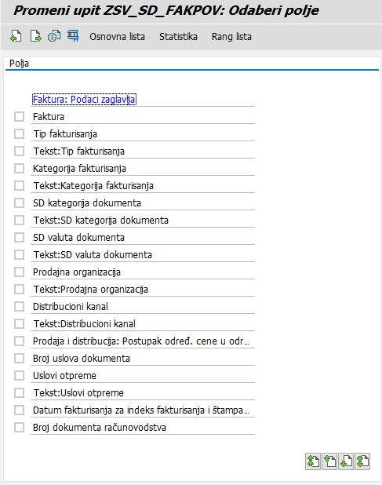

Klik na *Osnovns lista*:

